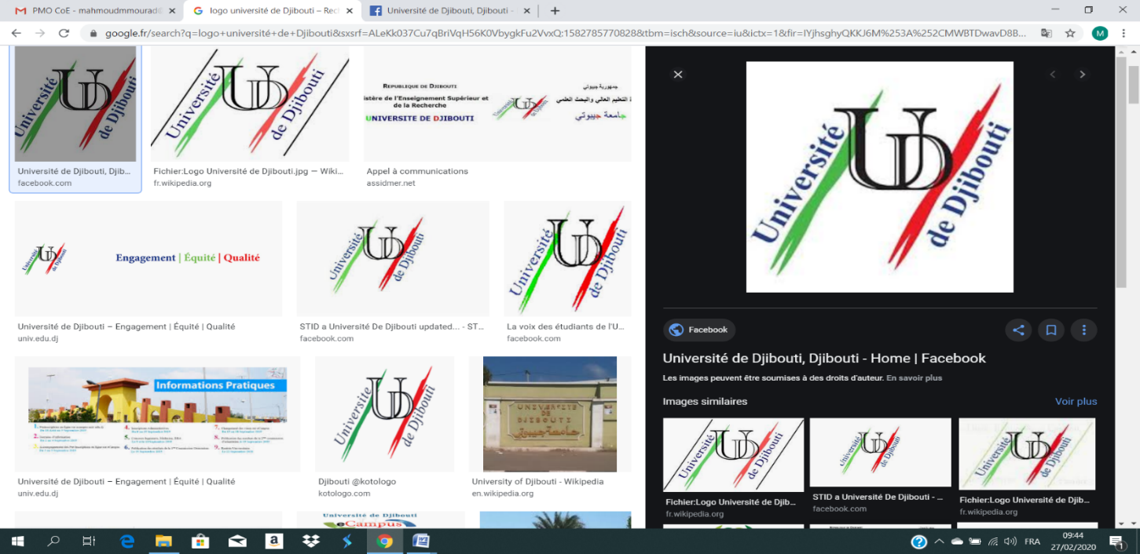

**UNIVERSITE DE DJIBOUTI**

**FORMULAIRE DE CANDIDATURE POUR UNE INSCRIPTION AU CENTRE D’EXCELLENCE AFRICAIN EN LOGISTIQUE ET TRANSPORT**

**(À l’usage du personnel de l’Université de Djibouti)**

**Numéro d'enregistrement**

**P2..-**

**ETAT CIVIL :**

**Nom** :…………………………………………………………………………………………… **Date de naissance** :…………………………………………………………………………….. **Lieu de naissance** :……………………………………………………………………………...

COORDONNEES :

**Adresse** :………………………………………………………………………………………... **Téléphone** :…………………………………………………………………………………….. **Adresse email** :………………………………………………………………………………….

SCOLARITE :

**Type de Bac** : Bac Général  Bac Professionnel  Bac Technologique 

Bac Arabe  Autre 

**Spécialité** :……………………..……………

**Année d’obtention** :……………… **Pays d’obtention** :………………………………………...

**Numéro d’étudiant** (obligatoiresi le candidat a déjà été à l’Université de Djibouti) : …………………..

STATUT PROFESSIONNEL :

**Salarié**  **Profession à préciser** :…………………………………………………………

**Sans emploi**  **Autre (à préciser)**  …………………………………………………….....

FINANCEMENT :

**Employeur**  **Individuel** 

**CURSUS SCOLAIRE :** (A partir du baccalauréat)

|  |  |  |  |  |
| --- | --- | --- | --- | --- |
| **Niveau d’étude** | **Série/Filière** | **Etablissement** | **Année** | **Mention** |
|  |  |  |  |  |
|  |  |  |  |  |
|  |  |  |  |  |
|  |  |  |  |  |

**NB : Toutes les rubriques sont à compléter obligatoirement.**

 Les formations diplômantes

* Masters de l’Université de Djibouti

**Institut Universitaire Technologique Tertiaire**

* Mention : Master Transports Internationaux et Stratégies Logistiques **(MTISL)** **M1 ** **M2 **

Signature de l’intéressé(e) Date

**Avis Administratif**

|  |  |
| --- | --- |
| Avis du supérieur hiérarchique | Avis du directeur des Ressources Humaines |
|  |  |

Signature de l’intéressé(e) Date

**Pièces à Joindre**

**1ère Inscription au CEALT**

* Diplôme de licence certifié conforme à l’original + la photocopie de la certification conforme (l’original du diplôme à présenter le jour du dépôt)
* Projet professionnel dûment rédigé
* Attestation de maîtrise de l’Anglais
* Attestation de maîtrise du Français, pour les étudiants non francophones,
* 2 photocopies des relevés des notes conformes aux originaux (les originaux à présenter le jour du dépôt)
* 2 Photocopies d’une pièce d’identité (C.N.I ou Passeport)
* 4 photos d’identité récentes(en couleur fond blanc)
* Frais de dossier 3 000 FDJ (non remboursable)
* CV détaillé (rédigé à l’ordinateur)
* Lettre de motivation de la demande d’inscription (lettre personnelle rédigée à l’ordinateur et signée)
* Justificatifs d’expériences professionnelles antérieures (attestation de stage, de travail,…)
* Certificat de travail actuel
* Attestation de lecture du Règlement Intérieur

**Nota Bene : Les candidats titulaires de diplômes étrangers sont priés de s’adresser au Service des Bourses du Ministère de l’Enseignement Supérieur et de la Recherche pour l’équivalence de leurs diplômes.**

**Pour toute fausse déclaration ou tentative de falsification de document, le candidat se fera infliger une lourde sanction suivi de l’annulation de sa candidature.**